职业卫生检测技术服务信息公开表
用人单位  名称 | 青岛万沅金属制品有限公司
地理位置 | 青岛平度市南村镇驻地友谊大道17号
联系人 | 王玉翠
调查专业  技术人员名单 | 贾健、王洪帅 | 调查时间 | 2024.12.28 | 陪同人 | 王玉翠
采样专业  技术人员名单 | 王洪帅、王文超 | 采样时间 | 2024.12.30 | 陪同人 | 王玉翠
检测专业  技术人员名单 | 常鑫钰、郭秀丽、吕祯 |  | 检测时间 | 2024.12.30-2024.12.31
影像资料  （调查影像资料及采样影像资料） | 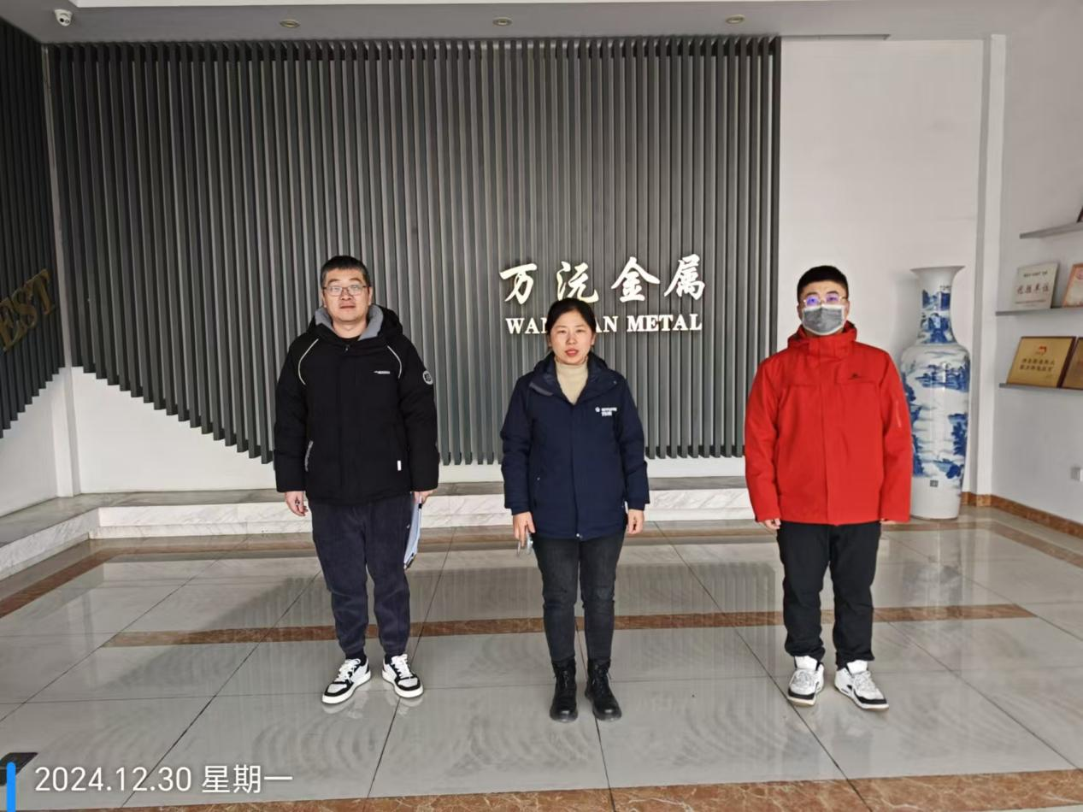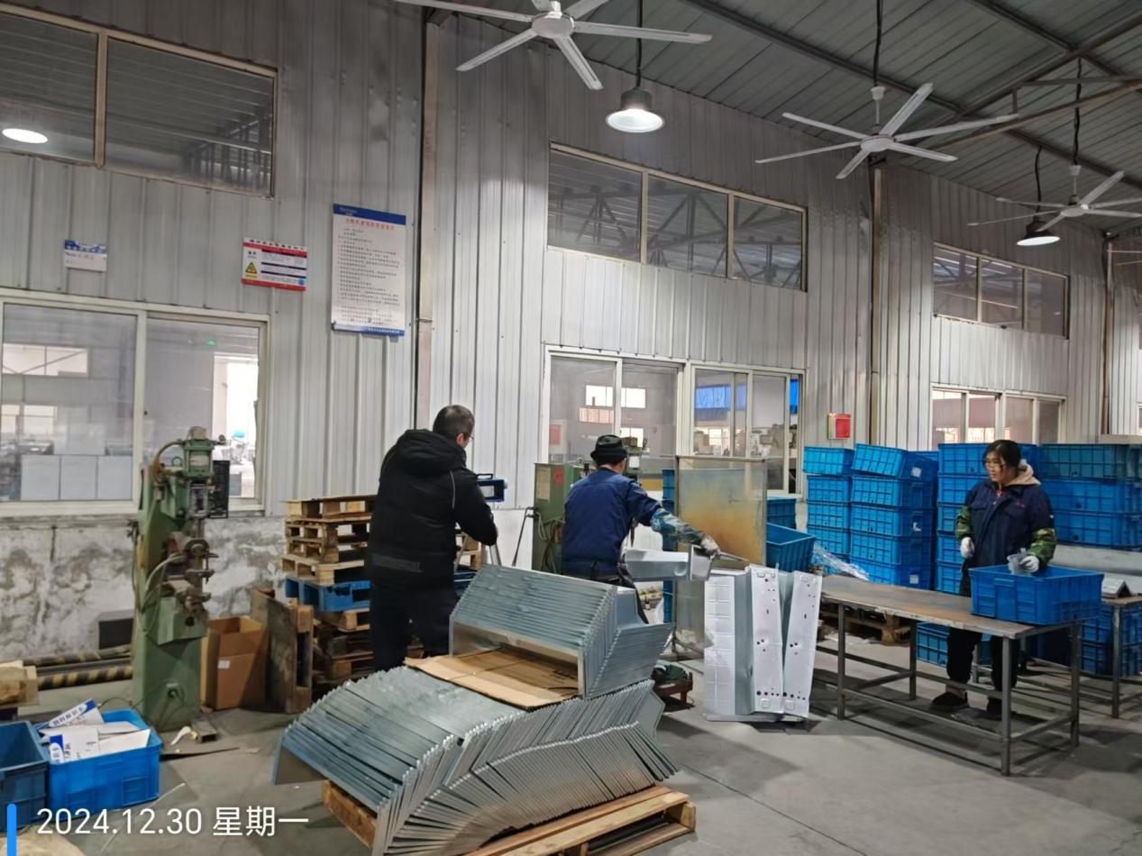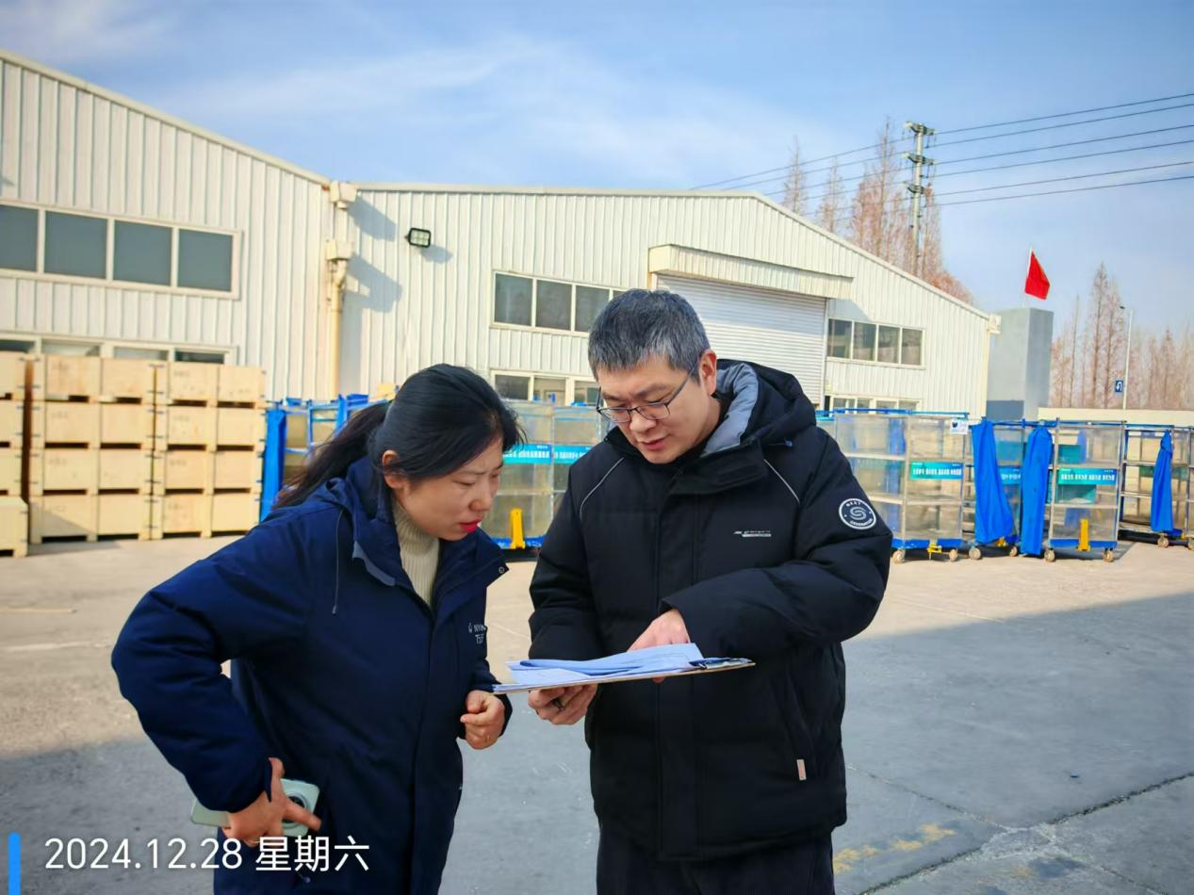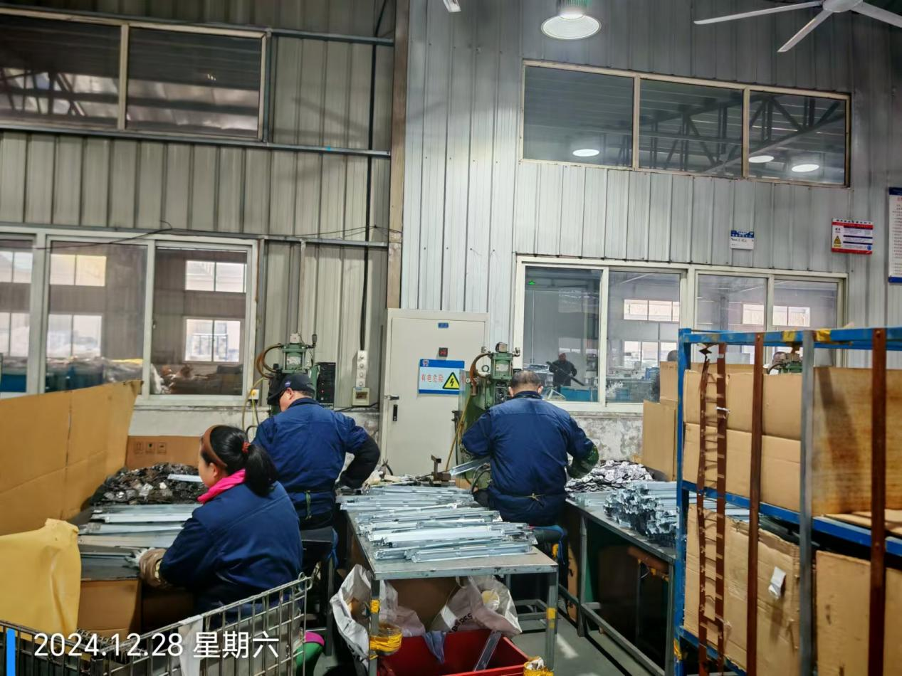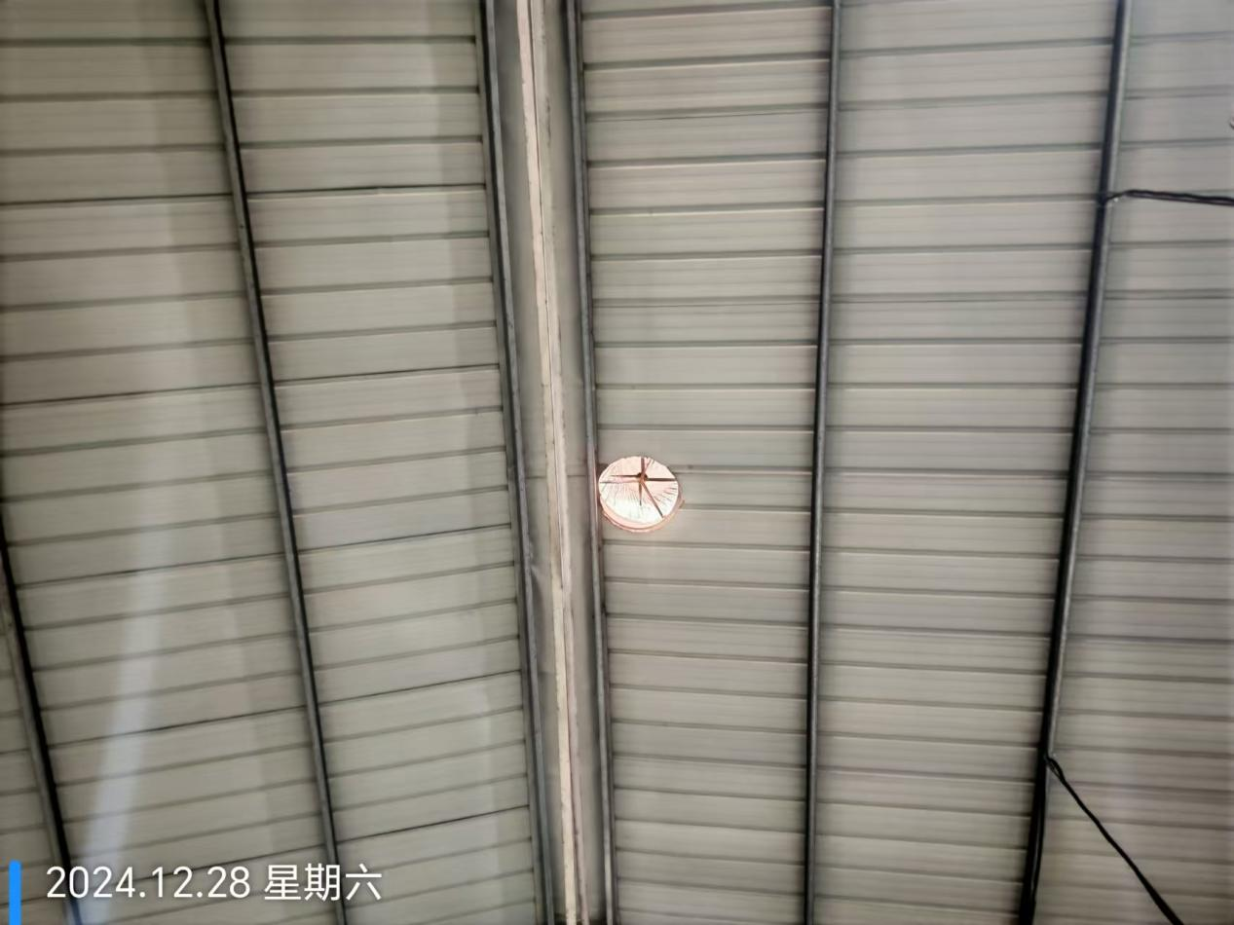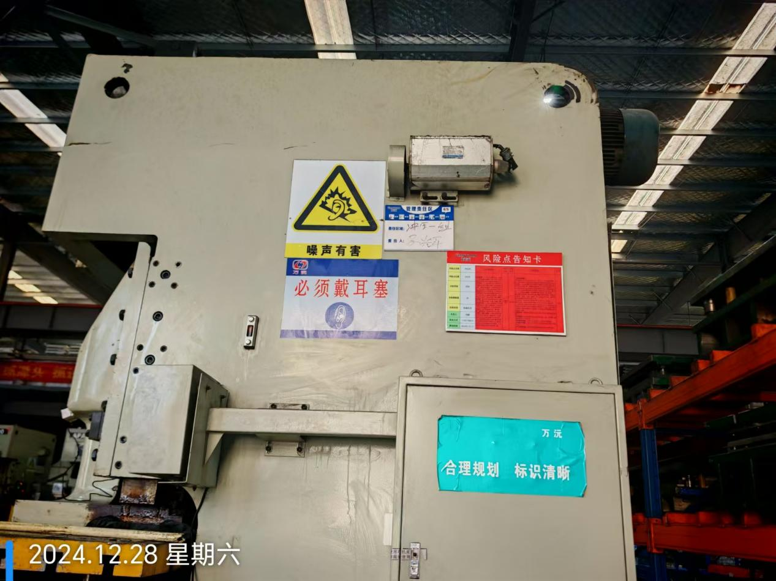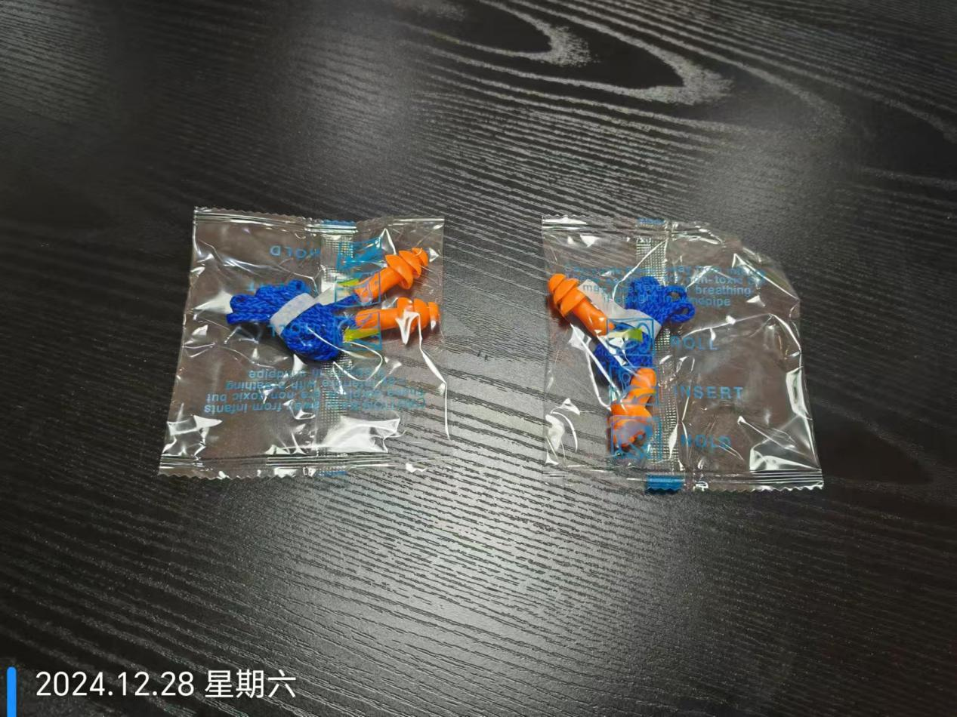
公示日期：2025.01.09

